Т | Т | Т | Т | Т | Т | Т | Т | Т | Т | Т | Т | Т | Т | Т | Т | Т
Т | Т | Т | Т | Т | Т | Т | Т | Т | Т | Д | Д | Д | Т | Т | Т | Т
Т | Т | Т | Т | Т | Т | Т | Т | Д | Т | Т | Д | Т | Т | Т | Т | Т
Т | Т | Т | Т | Т | Т | Т | Д | Т | Д | Т | Д | Т | Т | Т | Т | Т
Т | Т | Т | Т | Т | Т | Д | Т | Т | Т | Д | Д | Т | Т | Т | Т | Т
Т | Т | Т | Т | Т | Д | Т | Т | Т | Т | Т | Д | Т | Т | Т | Т | Т
Т | Т | Т | Т | Д | Т | Т | Т | Т | Т | Т | Т | Д | Т | Т | Т | Т
Т | Т | Т | Т | Д | Д | Д | Д | Д | Д | Д | Д | Д | Т | Т | Т | Т
Т | Т | Т | Т | Д | Т | Т | Т | Т | Т | Т | Т | Д | Т | Т | Т | Т
Т | Т | Т | Т | Д | Т | Т | Д | Д | Д | Т | Т | Д | Т | Т | Т | Т
Т | Т | Т | Т | Д | Т | Т | Д | Т | Д | Т | Т | Д | Т | Т | Т | Т
Т | Т | Т | Т | Д | Т | Т | Д | Т | Д | Т | Т | Д | Т | Т | Т | Т
Т | Т | Т | Т | Д | Т | Т | Д | Д | Д | Т | Т | Д | Т | Т | Т | Т
Т | Т | Т | Т | Д | Т | Т | Т | Т | Т | Т | Т | Д | Т | Т | Т | Т
Т | Т | Т | Т | Д | Д | Д | Д | Д | Д | Д | Д | Д | Т | Т | Т | Т
Т | Т | Т | Т | Т | Т | Т | Т | Т | Т | Т | Т | Т | Т | Т | Т | Т
Т | Т | Т | Т | Т | Т | Т | Т | Т | Т | Т | Т | Т | Т | Т | Т | Т

_____________________________________________________________________
Линия сгиба

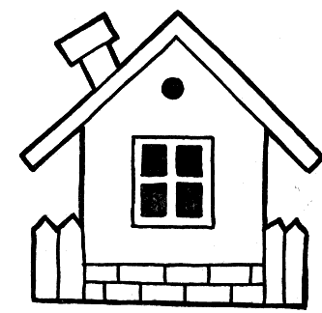 | Солома
 | Глина
 | Картон
 | Сосна
 | Камни

Инструкция №1: «Найди и зачеркни все буквы «Д»».
Инструкция №2: «Соедини близко стоящие буквы «Д» между собой, что получилось?»
Инструкция №3: «Определи где находится звук «Д» в слове (в начале, середине или конце) «ДОМ» и раскрась соответствующий квадрат синим цветом»
Инструкция №4: «Прочитай названия материалов, из которых можно строить, и скажи, какой дом может получиться».

